***Conception de l’interface***

***Définition du Wireframe***

Dans ce qui suit nous allons donner la conception de l’interface de

 " DocShare " en utilisant le wireframe comme méthode de modélisation

***Page d’Accueil***

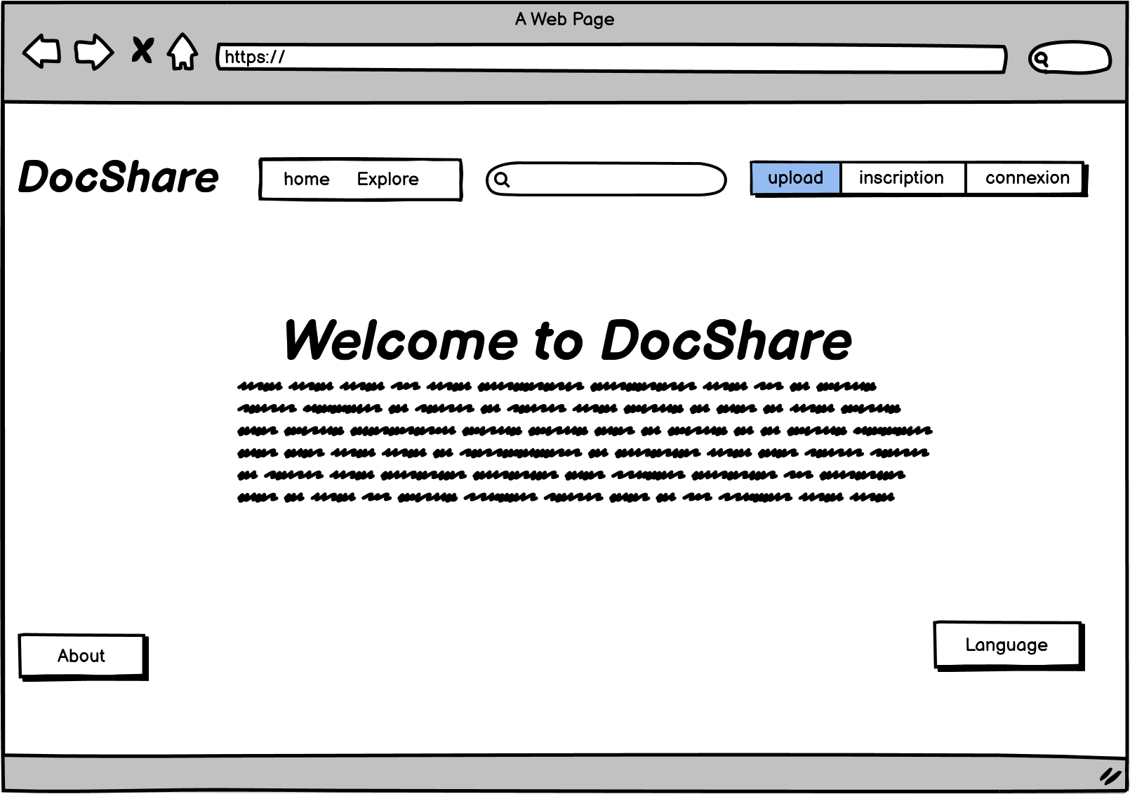

La page d’accueil de notre site web comporte le menu qui permet aux utilisateurs de bénéficier des différentes fonctions offertes par le site, cette page est structurée comme suit:

* **Home :** cette fonction a la page d’accueil ;
* **Explore :** permet de visualiser l’ensemble des documents de la bibliothèque du site repartis par domaine ;
* **Upload :** invite les utilisateurs à partager les fichiers dont ils disposent avec les autres utilisateurs ;
* **Inscription :** les utilisateurs devront utiliser cette fonction pour créer leur compte personnel sur le site ;
* **Connexion :** permet aux utilisateurs de s’identifier et d’accéder à leur compte

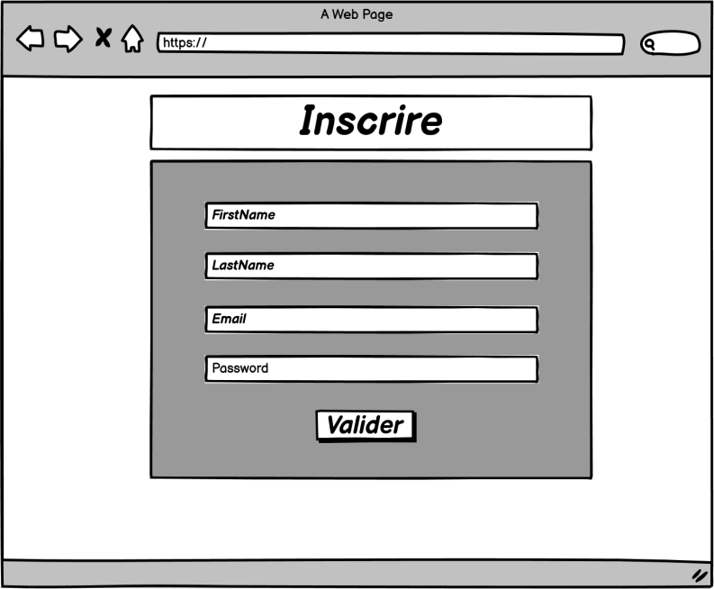***Connexion et Inscription***

**PAGE D’INSCRIPTION**

En appuyant sur le bouton inscription l’utilisateur est invite a s’inscrire sur le site, les informations demandes sont basiques, comme le nom, prenom et l’adresse email, il devra definir un mot de passe, l’utilisateur pourra completer son inscription, par exemple par l’insertion d’une photo de profil, quand il le souhaite

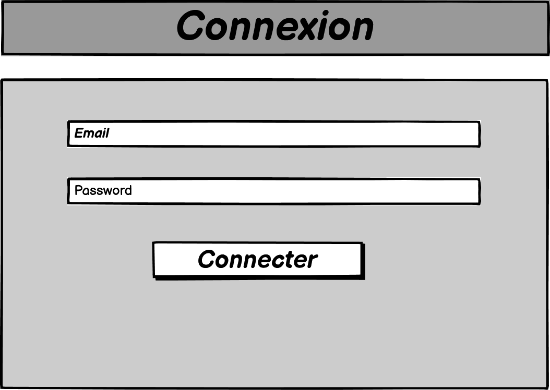***page connexion***

Pour se connecter a son compte l’utilisateur devra cliquer sur le bouton connexion et s’identifier en introduisant son adresse email et son mot de passe

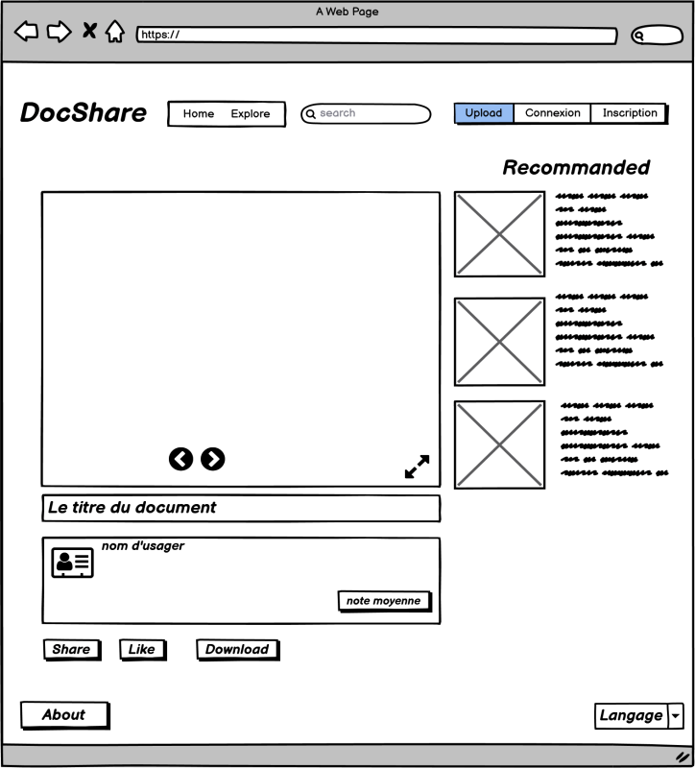***PAGE DE DOCUMENTS***

La page de documents fournit a l’utilisateur les informations concernant le document visualisé : le programme de lecture du document, titre et description du document, l’utilisateur qui l’a mis en ligne et l’évaluation

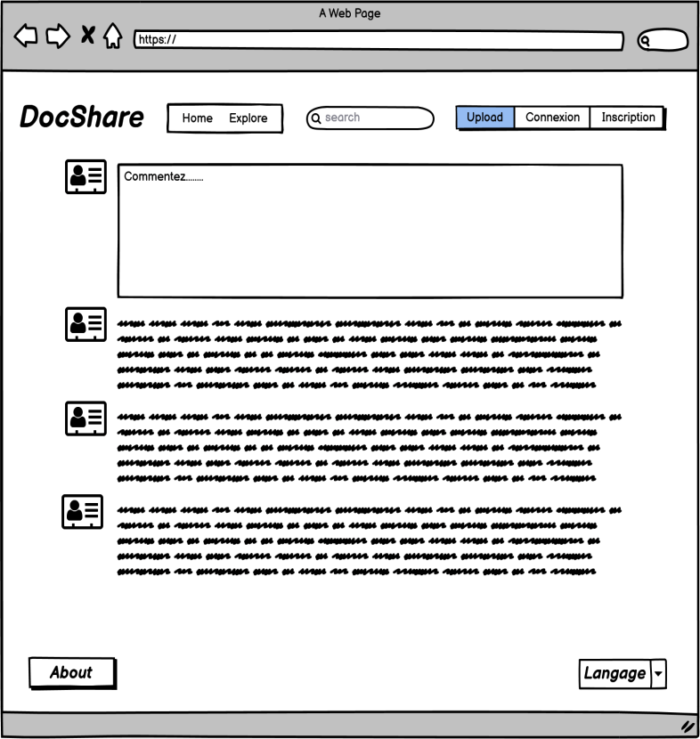La partie commentaires, permet a l’utilisateur de poster un commentaire sur le document et de lire les commentaires des autres utilisateurs

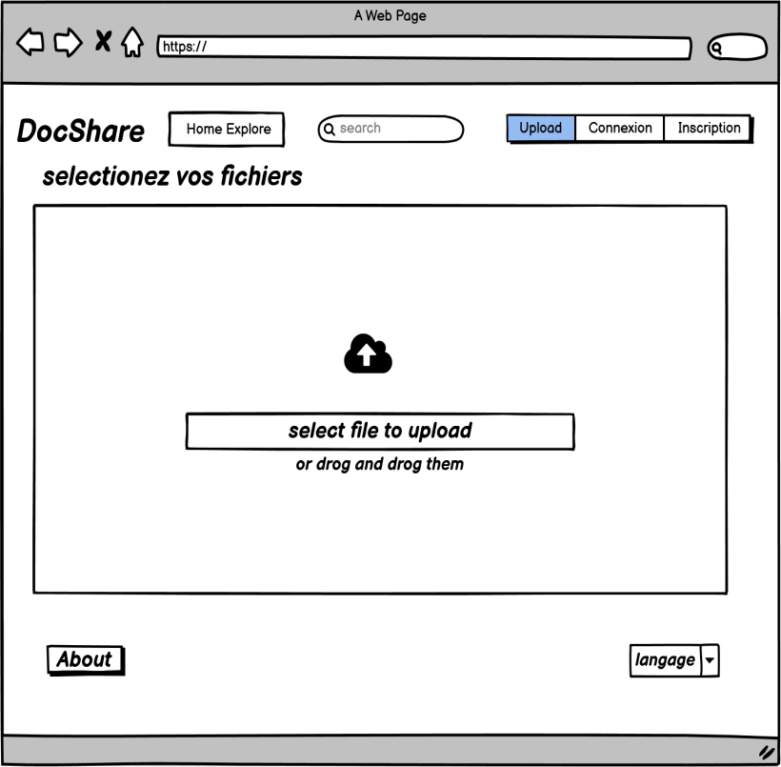**Mise en ligne**

**Page de mise en ligne**

En accédant a cette page l’utilisateur pourra mettre en ligne les fichiers qu’il souhaite partager, la procédure de mise en ligne est très simple, il suffit de déposer le fichier sur la fenêtre dédiée a cet effet, ou de le sélectionner a partir de l’explorateur de fichiers

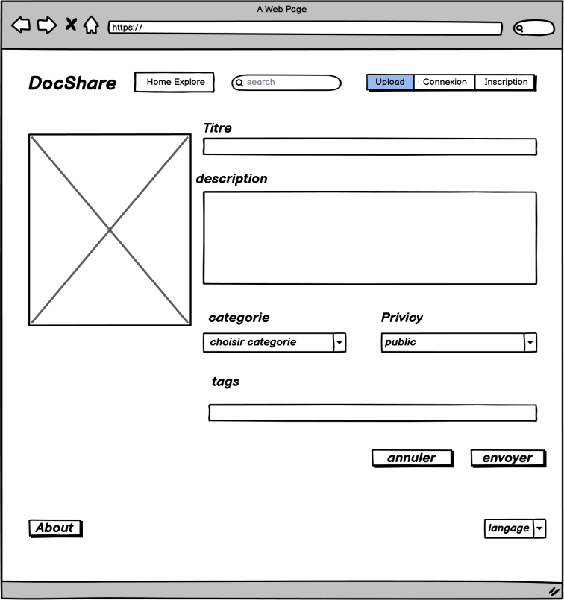 **Formulaire de mise en ligne**

L’utilisateur sera ensuite redirige vers le formulaire de mise en ligne pour ajouter les informations concernant le document, tel que son titre, la langue de rédaction, l’utilisateur pourra définir des mots clés pour faciliter la recherche

La politique et les règles de partage adoptées par le site sont rappelées chaque fois qu’un document est partage

***Profile***

Cette page est dédiée a l’utilisateur qui pourra s’identifier en tant qu’étudiant, enseignant ou chercheur, il pourra aussi consulter ses informations et gérer ses documents

